**Zásoby materiálu a zboží**

**Zásoby**

* patří do oběžného majetku, tzn. jedná se o takové složky majetku, u nichž dochází k jednorázové spotřebě nebo se z příslušné činnosti získávají a přeměňují v jiné majetkové složky
* zahrnují se do nákladů v souladu s účetními předpisy jednorázově, a to v okamžiku jejich spotřeby, prodeje, darování a v dalších případech, kdy dochází k jejich úbytku

**Členění zásob**

1. **materiál** – účtová skupina 11

* předměty, které se používají ke zhotovení výrobku, popř. k opravám nebo údržbě jiného majetku (např. šrouby, dřevo, laky, …)

1. suroviny (základní materiál) – vchází do výrobku a tvoří jeho podstatu (látka u oděvu, dřevo u nábytku)
2. pomocné látky – vstupují také do výrobku, ale netvoří jeho podstatu (niť u oděvu, lak u nábytku)
3. provozovací látky – látky které jsou potřeba pro zajištění provozu účetní jednotky jako celku (mazadla, paliva, čisticí prostředky, kancelářské potřeby)
4. náhradní díly – předměty určené k uvedení dlouhodobého hmotného majetku do původního stavu
5. obaly a obalové materiály – pokud nejsou účtovány jako dlouhodobý majetek nebo zboží (bedny, krabice)
6. další movité věci s dobou použitelnosti do 1 roku bez ohledu na výši ceny (pracovní stroje)
7. drobný hmotný majetek – doba použitelnosti nad 1 rok, cena nižší než 80 000 Kč (kopírka)
8. **zásoby vytvořené vlastní činností** (včetně zvířat patřících do zásob) – účtová skupina 12
9. nedokončená výroba (produkty, které již prošly jedním nebo několika výrobními stupni, nejsou již materiálem, ale také ještě nejsou hotovým výrobkem)
10. polotovary vlastní výroby
11. hotové výrobky (předměty, které podnik vyrábí s cílem prodat je odběratelům)
12. zvířata (patří sem např. mladá a jatečná zvířata)
13. **zboží** – účtová skupina 13
    * movité věci, které účetní jednotka pořizuje za účelem dalšího prodeje

**Oceňování zásob**

1. **při pořízení:**
2. pořizovací cena (u nakupovaných zásob) = cena pořízení + vedlejší pořizovací náklady (doprava, clo, provize za zprostředkování nákupu zásob, náklady na zpracování materiálu, pojistné při přepravě)
3. vlastní náklady (u zásob, které jsou výsledkem vlastní činnosti) = buď ve skutečné výši, nebo v předem stanovených nákladech podle předběžných kalkulací, vlastními náklady se rozumí přímé náklady spojené s výrobou (např. přímý materiál – spotřeba základního materiálu, přímé mzdy – mzdy výrobních dělníků za odpracovaný čas), popřípadě i přiřaditelné nepřímé náklady, které se vztahují k výrobě nebo jiné činnosti (např. reklama)
4. neběžná možnost: bezplatně nabyté zásoby (např. dar) – reprodukční pořizovací cena (cena, za kterou byl majetek pořízen v době, kdy o něm účtuje)

**2. při výdeji ze skladu do spotřeby:** za kolik to půjde ze skladu do spotřeby

1. FIFO – first in, first out - první do skladu, první ze skladu (potraviny)
2. LIFO - last in, first out – poslední do skladu, první ze skladu (písek)

úbytek zásob se uskutečňuje v pořizovacích cenách, ve kterých jsou evidovány na skladě, tohoto způsobu však lze využít jen tehdy, když je skutečně známo, ze kterého přírůstku zásob došlo k výdeji, proto účetní předpisy uvádějí tuto možnost oceňování výdeje u zásob stejného druhu materiálu:

1. vážený aritmetický průměr

1. proměnlivý – mění se cena po každé nové dodávce, počítá se nejméně jednou za měsíc

$$\frac{materiál na skladě v Kč+poslední přírůstek v Kč}{materiál na skladě v množství+poslední přírůstek v množství}$$

1. periodický – počítá se za určité období ne delší než 1 měsíc, zjištěná cena se použije pro ocenění vydaného materiálu v dalším období

$$\frac{materiál na skladě v Kč na počátku období+přírůstek za období v Kč}{množství materiálu na skladě na počátku období+přírůstky v množství za období}$$

**3. při prodeji** – za kolikto půjde zákazníkovi

* zboží se oceňuje v prodejích cenách

= pořizovací cena + obchodní marže + DPH

(marže = rozdíl mezi pořizovací a prodejní cenou, bez DPH)

**Doklady (evidence) spojené se zásobou materiálu**

* s dodávkou materiálu zasílá dodavatel odběrateli dodací list a fakturu
  + dodací list slouží ke kontrole obsahu došlé zásilky
  + převzetí dodávky potvrzuje skladník v příjemce (účetní doklad)
    - zápisy v příjemce musí odpovídat skutečně přijatému množství jednotlivých druhů materiálu podle příjemky
    - zjistí-li se při přejímce rozdíly oproti údajům v dokladech, musí být vyhotoven protokol o vadách, který je důležitý pro reklamační řízení
* při výdeji materiálu ze skladu je dokladem výdejka
* dokladem o pohybu materiálu uvnitř podniku je převodka
* analytická evidence se vede podle jednotlivých druhů zásob na skladních kartách či v datových souborech počítače

**Účtování materiálu způsoby A a B**

* účetní jednotka může účtovat zásoby způsobem A i způsobem B, avšak v rámci analytických účtů podle míst uskladnění (odpovědných osob) může být uplatněn pouze jeden z uvedených způsobů

**Účtování způsobem A**

* nakupované zásoby se v průběhu roku účtují na příslušný rozvahový účet zásob v 1. účtové třídě a do nákladů se dostávají až při jejich spotřebě (na základě výdejek)
* při účtování zásob se vyskytují tyto účetní případy:
  + dodavatelské faktury za nákup
  + poskytnuté zálohy na nákup
  + náklady související s pořízením (vedlejší náklady pořízení)
  + příjemky vyhotovené ve skladech při přejímce
  + úhrady dodavatelských faktur
  + výdejky na vydané zásoby ze skladů

**Pořízení zásob:** MD D

1. FAP za nákup 111 321

2. VÚD aktivace zásob 111 585,586

1. VÚD na vnitropodnikové přepravné 111 586
2. VÚD na vyrobené zásoby 112,132 585

4. Příjemka na sklad 112 111

**Úbytek zásob:** MD D

5. Výdej ze skladu v pořizovacích cenách 501,504,542 112,132

6. Tržby z prodeje zboží 211/311 604

DPH 211/311 343

Vnitropodnikové přepravné

* přeprava nakoupeného materiálu, která byla uskutečněna vlastními dopravními prostředky, se považuje za vnitropodnikovou službu, jež je součástí pořizovací ceny materiálu
* účtování: 111/586 (VÚD na přepravné)
* toto zaúčtování zajistí, že náklady na přepravu neovlivní výsledek hospodaření účetní jednotky v okamžiku pořízení materiálu

Pořízení materiálu vlastní výrobou

* účtování: 112/585 (VÚD na vyrobený materiál)
* materiál vlastní výroby se oceňuje ve vlastních nákladech

**Nákup zásob ze zahraničí**

* firma je povinná přepočítat cizí měnu na Kč
* kurz
* pevný – platný na začátku období, jehož délku si firma stanoví sama
* denní – aktuální kurz ČNB ke dni uskutečnění účetního případu

**1. Pořízení zásob z jiného členského státu EU**

cena MD D

1. FAP od rakouského dodavatele 130 000 111 321

2. Povinnost přiznat daň na výstupu 27 300 349 343

3. Nárok na odpočet 27 300 343 349

* společnost z členského státu EU, dodávající české firmě zásoby, nebude tyto zásoby zdaňovat DPH na výstupu, pokud jí česká firma sdělí své daňové identifikační číslo (DIČ)
* česká firma (kupující) si sama vypočte DPH z přijaté dodávky a má povinnost tuto vypočtenou daň odvést finančnímu úřadu (účet 343 na straně Dal) – tato povinnost přiznat daň se v praxi označuje jako přidanění nebo samovyměření
* v případě, že má česká firma od prodávajícího z členského státu EU daňový doklad, bude mít zpravidla i nárok na odpočet daně (účet 343 na straně MD)
* bude-li mít česká firma plný nárok na odpočet, bude daň na vstupu i na výstupu stejná a odvod finančnímu úřadu v konečném důsledku bude nulový
* v případě, že účetní jednotka má současně k dispozici daňový doklad, lze přidanění i nárok na odpočet zaúčtovat jedním zápisem: 343/343
* firma pořizující zásoby si nemůže uplatnit odpočet DPH v případě, že ještě neobdržela daňový doklad (fakturu) od společnosti z členského státu EU na dodávku zásob, české firmě vzniká povinnost odvést daň na výstupu, ale nárok na odpočet by nemohl být uplatněn
* povinnost odvést DPH z nákupu má česká firma dnem vystavení dokladu, nejpozději však do 15. dne měsíce, který následuje po měsíci, v němž byly zásoby pořízeny

**2. Pořízení zásob ze zemí mimo EU**

* **clo** se stanoví příslušnou sazbou z celního sazebníku vypočítanou z celní hodnoty (cena z FAP v Kč) – vyúčtovává ho příslušný celní orgán
* **DPH** si účetní jednotka vypočítá sama
* základ pro výpočet DPH obsahuje kromě hodnoty nakoupených zásob také clo

MD D

1. FAP za nákup 111/131 321

2. Clo 111/131 379

3. Povinnost přiznat daň 349 343

4. Nárok na odpočet 343 349

**Účtování způsobem B**

* nakupované zásoby se v průběhu roku účtují přímo do nákladů a na majetkové účty v 1. účtové třídě se účtuje až při roční uzávěrce, kdy se zaúčtují zůstatky materiálu na skladě, při tomto způsobu je nutné vést skladovou evidenci na analytických účtech průběžně, aby bylo možno zjistit a prokázat stav zásob v průběhu účetního období
* vyžaduje provádění inventarizace k 31. 12. běžného roku, tj. v den, ke kterému se uzavírají účetní knihy, zatímco při způsobu A je možno uskutečňovat též inventarizaci průběžnou
* při roční uzávěrce se zaúčtuje:
  + převod počátečního stavu zásob do spotřeby: 501 či 504/112 či 132
  + konečný stav zásob podle skladové evidence: 112 či 132/501 či 504
* roční spotřeba zásob je potom vykázána jako součet počáteční zásoby a nákupu snížená o konečnou zásobu zjištěnou při inventarizaci

**V průběhu roku:** MD D

1. FAP za nákup 501 321

2. placené pojistné, provize 501 211/221

3. přepravné vlastními dopravními prostředky 501 586

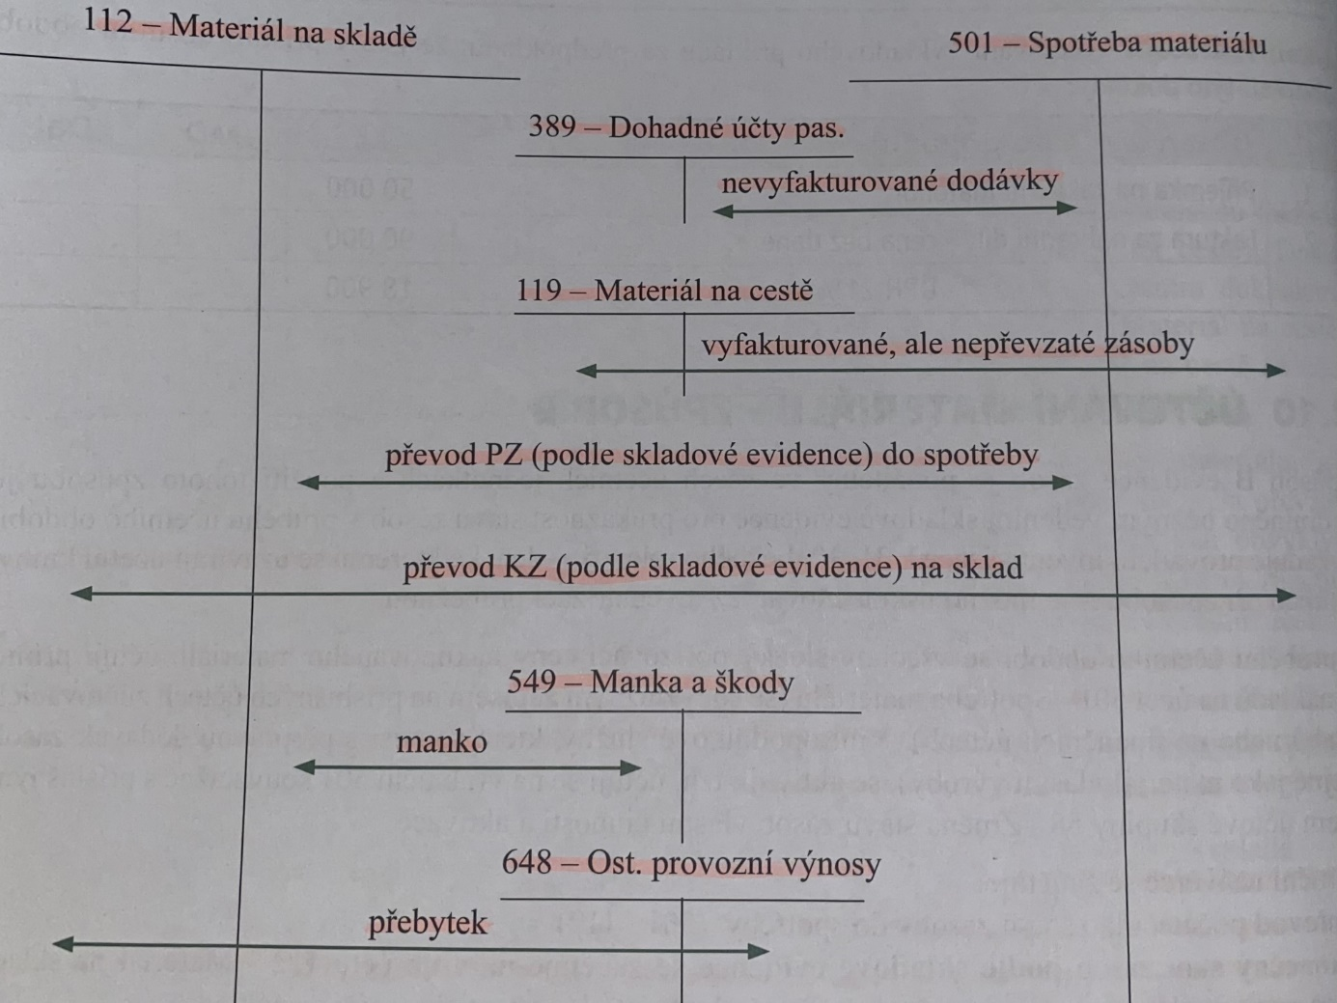**Na konci roku:**

**Analytická evidence a její využití při řešení praktických problémů s oceňováním materiálu**

* nejčastěji používaným v praxi je následující způsob:
  + pořizovací cena se rozdělí na cenu pořízení a vedlejší pořizovací náklady
    - ve finančním účetnictví se účtuje na dvou analytických účtech:

112.100 – Materiál na skladě – cena pořízení

112.200 – Materiál na skladě – vedlejší pořizovací náklady

Součet částek na obou analytických účtech udává skutečnou pořizovací cenu, která je uvedena na syntetickém účtu 112

MD D

1. Nákup materiálu v pořizovacích cenách 112.100 211/321

2. Přírůstek vedlejších pořizovacích nákladů 112.200 211/321

3. Úbytek materiálu v pořizovacích cenách 501 112.100

4. Úbytek poměrné části vedlejších pořizovacích nákladů 501 112.200

***Poměrná část vedlejších pořizovacích nákladů* =** **UZ/(PSZ+PŘZ)*N**

*\*UZ – úbytky zásob v ceně pořízení účtovaných na účtu 112.100 na straně Dal*

*PSZ + PŘZ – počáteční stav + přírůstky zásob v ceně pořízení účtovaných na účtu 112.100 na straně MD*

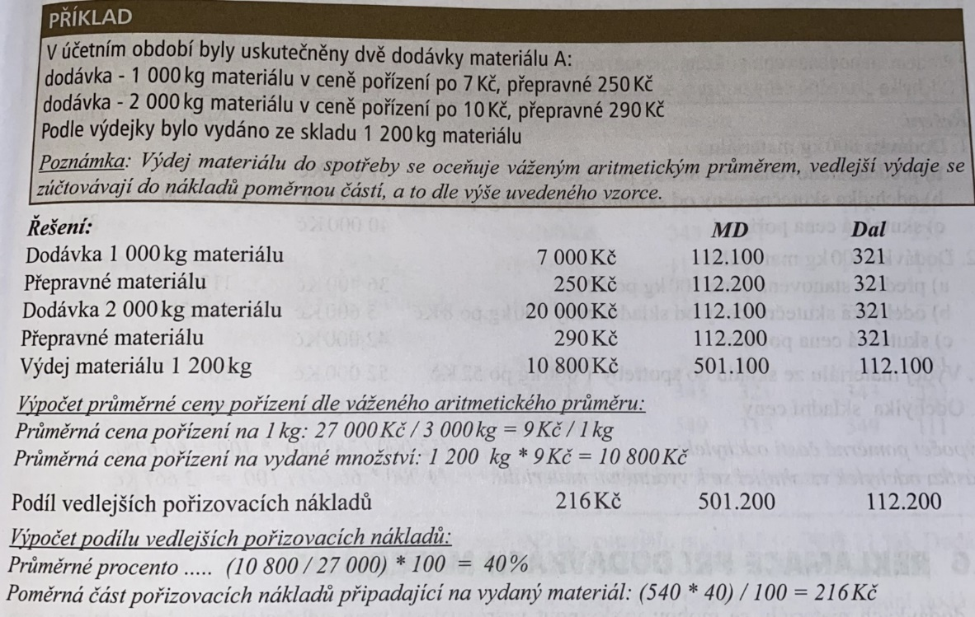*N – suma vedlejších pořizovacích nákladů účtovaných na účtu 112.200*

* další možností ocenění zásob v analytické evidenci (v praxi méně používané) je následující způsob:
  + pořizovací cena se rozdělí na předem stanovenou cenu pořízení a odchylky od skutečné ceny pořízení
    - účetní jednotka si stanoví pro jednotlivé druhy zásob pevnou cenu pořízení a v této ceně účtuje ve skladové evidenci, dobu platnosti si určuje sama účetní jednotka a měla by ji změnit, jestliže došlo k výrazné změně skutečné ceny pořízení
    - tento způsob ocenění zásob zjednodušuje vedení skladové evidence, a hlavně pak ocenění vydaných zásob ze skladu
    - ve finančním účetnictví se účtuje na těchto analytických účtech:

112.100 – Materiál na skladě – pevná cena pořízení

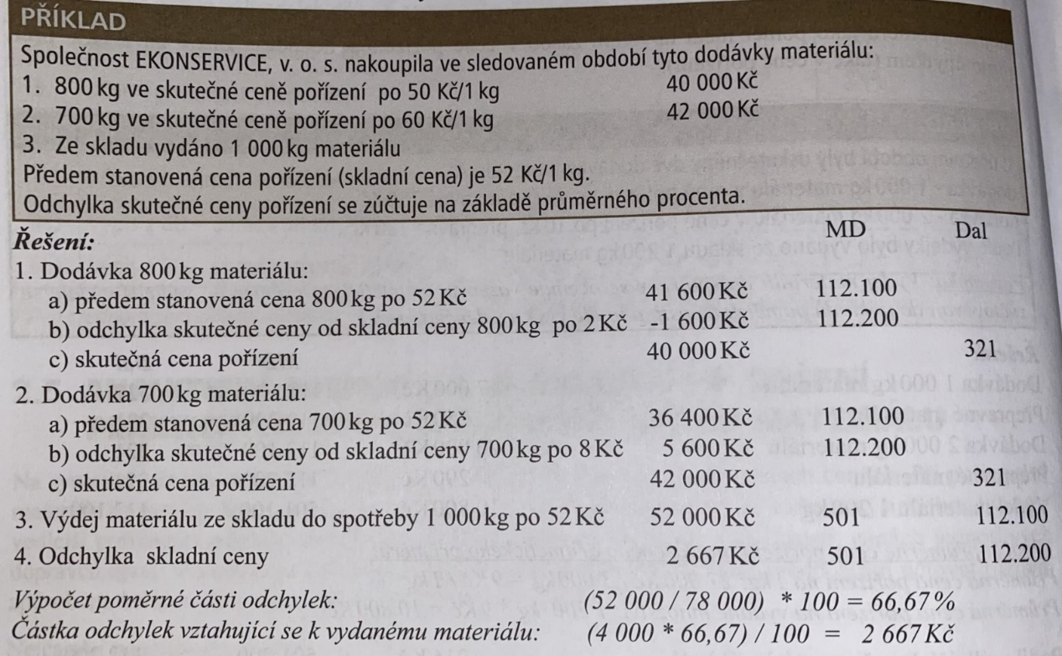112.200 – Materiál na skladě – cenový rozdíl mezi skutečnou a pevně stanovenou cenou pořízení

**Prodej zásob**

* tržby z prodeje: 6. účtová třída (výnosy), MD – 211, 311
* DPH (343) na straně Dal
* úbytek prodaných zásob (např. materiál) ve skladní ceně: 542/112

**Reklamace při dodávkách materiálu**

* při dodávkách materiálu se mohou stát nesrovnalosti mezi odběratelem a dodavatelem, příp. také mezi přepravcem (např. nesedí množství)
* reklamační nárok může být dodavatelem uznán nebo zamítnut
* reklamační nárok se účtuje při jeho zjištění jako pohledávka za dodavatelem, a to na účtu 315 – Ostatní pohledávky (315/111,112)
* účtování uznané reklamace: dobropis (opravný daňový doklad)

cena bez daně: -315/-321

DPH: -343/-321

* náhrada dodavatelem ve formě náhradní dodávky: 111,112/315
* neuznaná reklamace: 549/315

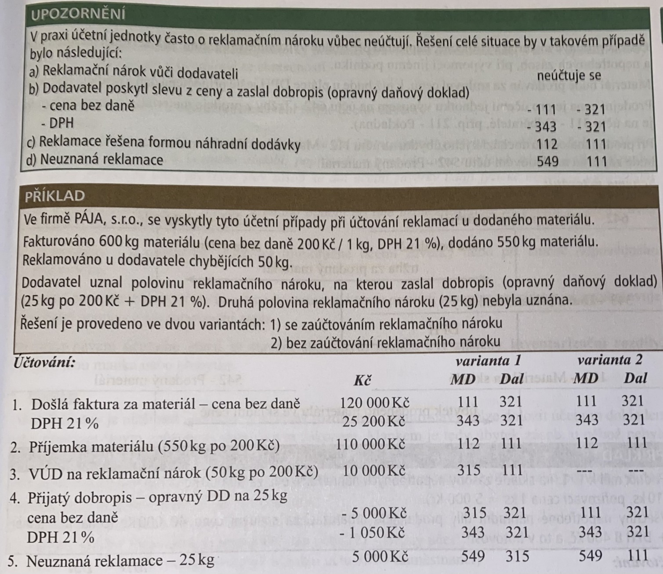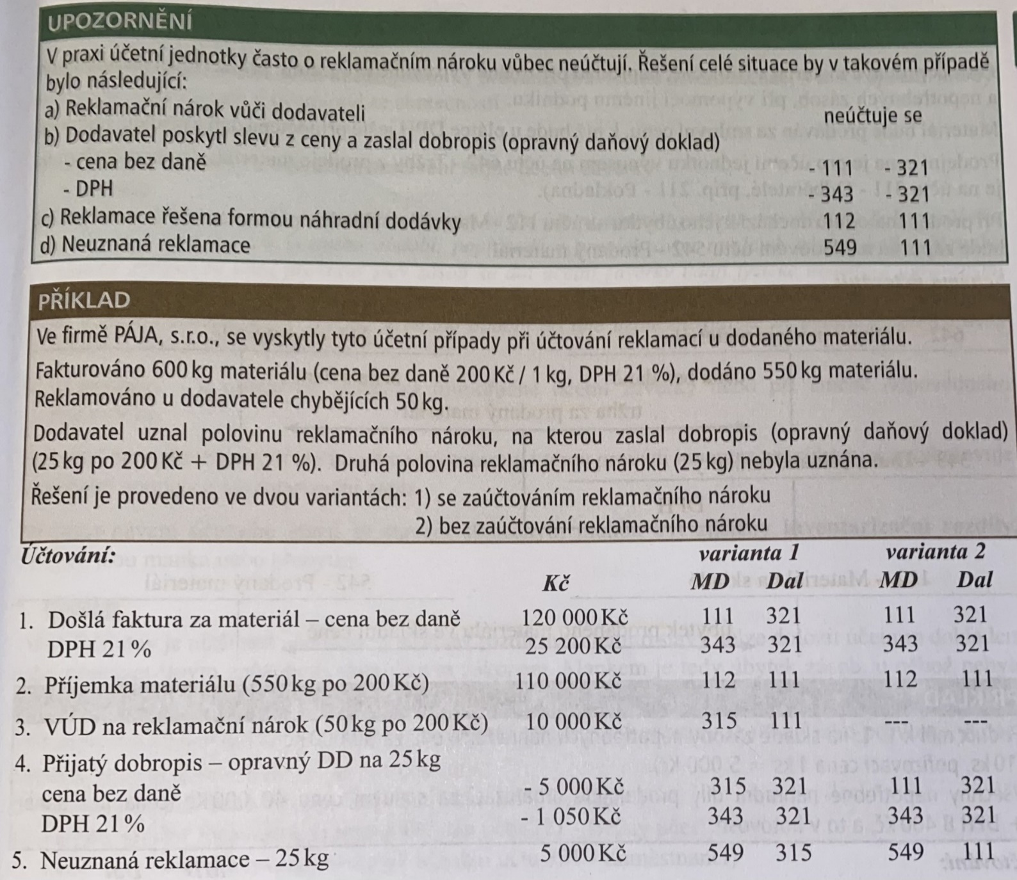

**Inventarizace zásob**

* podle ZoÚ musí účetní jednotky provádět pravidelné inventarizace, a to k zajištění shody uvedeného stavu zásob v účetnictví se skutečností

**1. Inventura** = zjištění skutečného stavu

**2. Porovnání** skutečného stavu se stavem účetním

- zjištění inventarizačních výsledků

skutečný stav < účetní stav = MANKO – k úhradě

skutečný stav > účetní stav = PŘEBYTEK – špatné zaúčtování

- jejich zaúčtování ještě do toho roku

**3. Zjištění viníků** – náprava, opatření

* inventura zásob se může provádět 4 měsíce do konce roku a nebo 2 měsíce po ukončení roku = řádná inventura

**Inventarizační rozdíly:**

**Manko** = skutečný stav je **menší** než účetní stav, přičemž rozdíl mezi těmito stavy nelze doložit účetním dokladem nebo prokázat jiným způsobem stanoveným zákonem

**Přebytek** = skutečný stav je **větší** než účetní stav

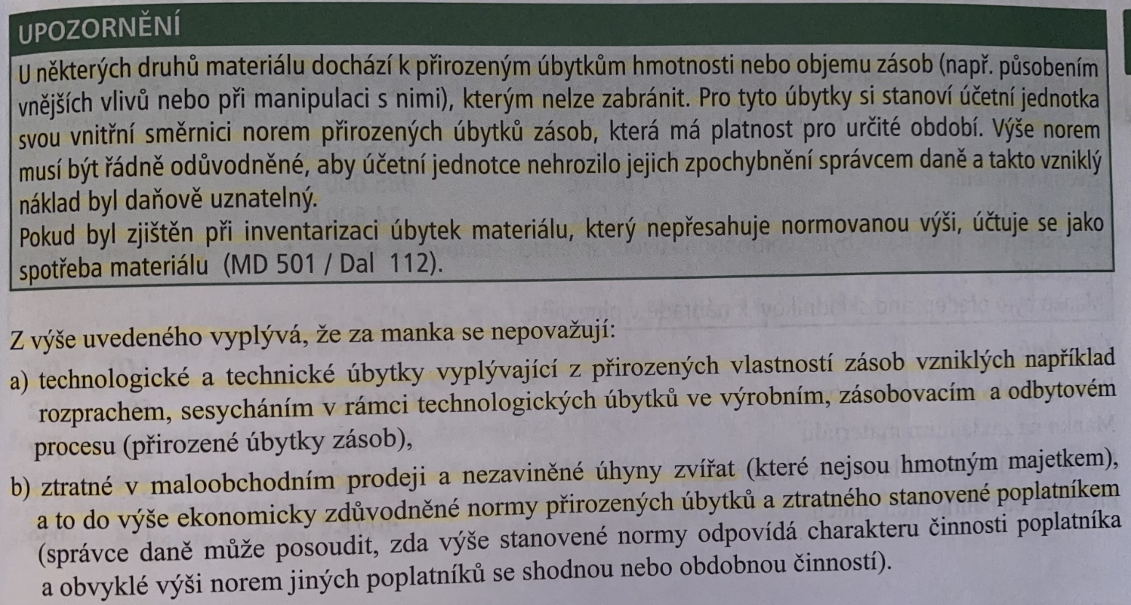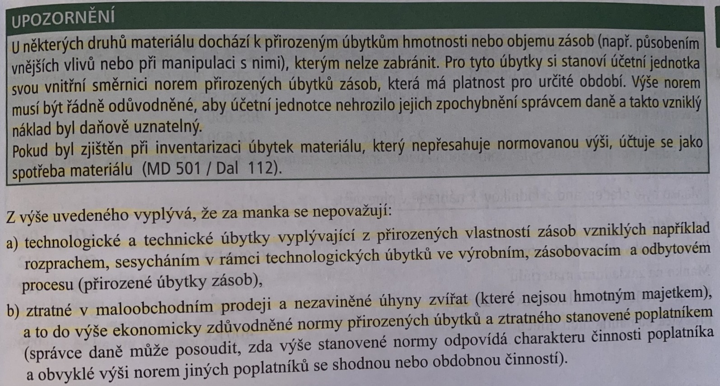

**Manko 549/112,132**

**Přirozený úbytek zásob v rámci norem 501,504/112,132**

**Předpis manka k úhradě zaměstnanci 335/648**

**Úhrada manka od zaměstnance v hotovosti 211/335**

**Úhrada manka srážkou ze mzdy 331/335**

**Úhrada manka na účet 221/335**

**Daňově uznatelné náklady na škody**

* + škoda pouze do výše náhrady
  + škoda, která vznikne živelnou pohromou (zákonem dané); např.: zemětřesení, sesuvy půdy, vichřice, …
  + loupež → potvrzení od policie, že je pachatel neznámý

**Příklad:**

1. Odhadnutá škoda 150 000 388 648

2. Úhrada od pojišťovny 120 000 221 388

3. Rozdíl škody 30 000 648 388

**Přebytky**

* představují zásoby, které sice ve skladu jsou, ale nebyly zaúčtovány do příjmu, proto se účtují jako provozní výnosy: 112,132/648
* pokud však došlo k přebytku zásob chybami při účtování, potom se přebytek zaúčtuje: 112/501

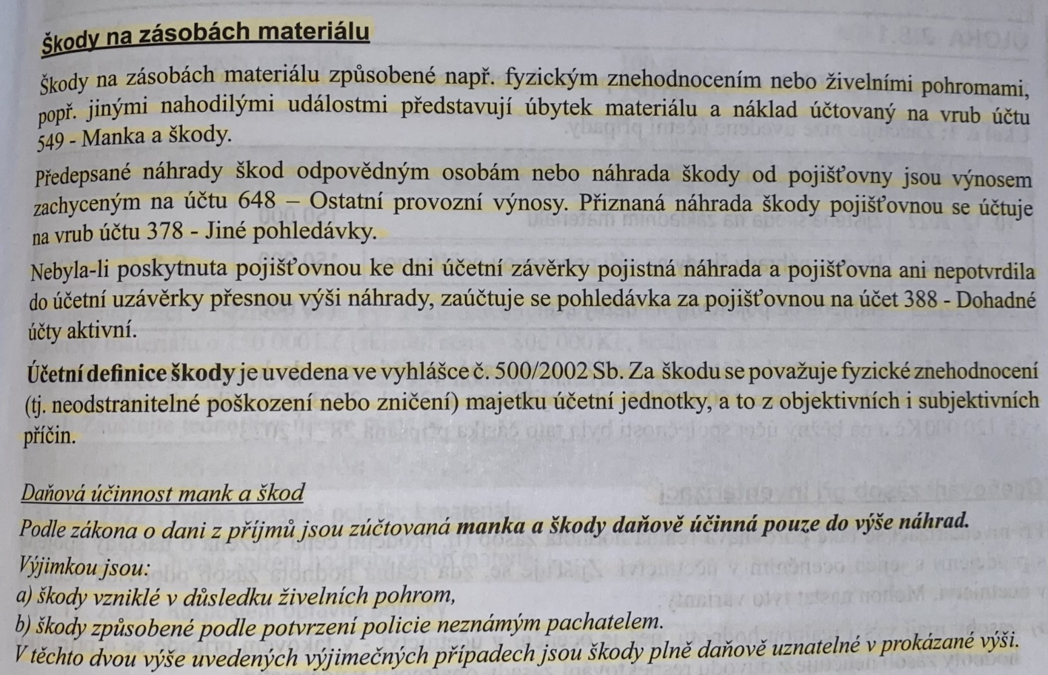

**Oceňování zásob při inventarizaci**

* při inventarizaci se také porovnává reálná hodnota zásob (tj. prodejní cena snížená o náklady spojené s prodejem) s jejich oceněním v účetnictví, mohou nastat tyto varianty:
  + zásoby mají vyšší reálnou hodnotu, než je ocenění v účetnictví – v takovém případě se o přírůstku hodnoty zásob neúčtuje z důvodu respektování zásady opatrnosti v účetnictví
  + reálná hodnota zásob je nižší než cena zásob vykázaná v účetnictví, v takovém případě se musí zjistit, zda snížení hodnoty je trvalého nebo dočasného charakteru
    - dočasné snížení hodnoty zásob: 559/191,196
      * snížení (rozpuštění) opravných položek: 191,196/559
    - trvalé snížení hodnoty zásob: 549/112,132

**Slevy na nakoupené zásoby**

* 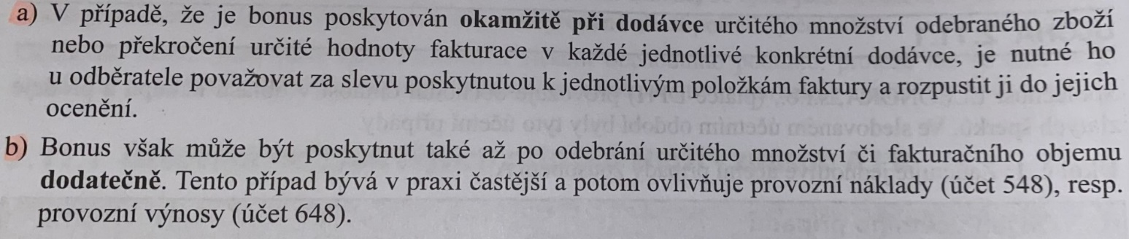bonus – sleva poskytnutá dodavatelem při splnění podmínky odběru určitého množství (nebo při překročení určité hodnoty fakturace)
* skonto – dodavatel poskytne slevu z fakturované částky proto, že tato faktura je zaplacena před lhůtou splatnosti nebo například hotově, v praxi mohou nastat dvě varianty:
  + - skonto je cenovou podmínkou, která je uplatněna již při stanovení fakturační ceny – v tomto případě je snížena pořizovací cena nakupovaného zboží
    - dodavatel fakturuje plnou cenu, na kterou je dodatečně poskytnuto finanční zvýhodnění (například při dřívějším zaplacení)

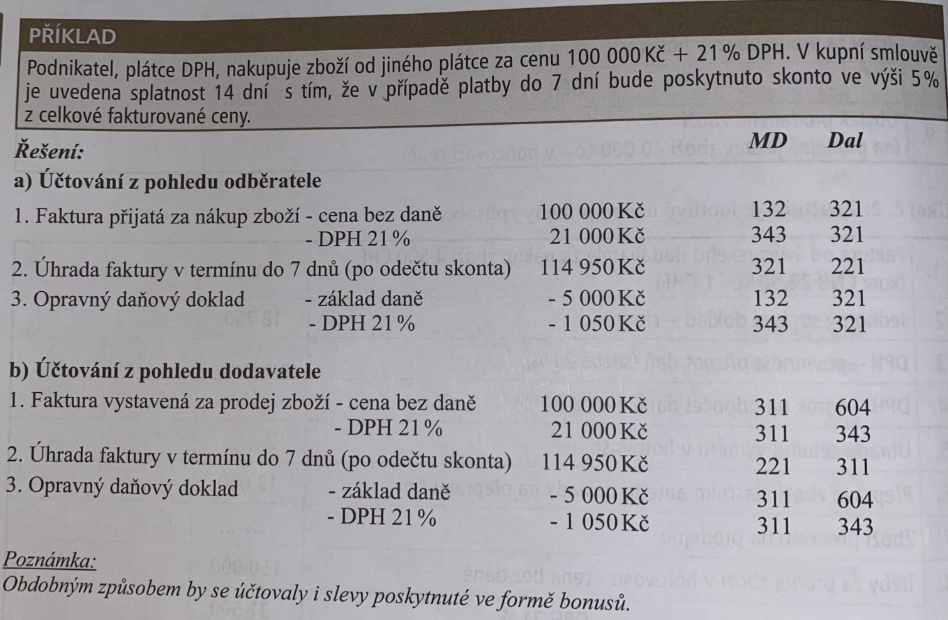u obou druhů slev se provádí oprava základu daně a výše DPH

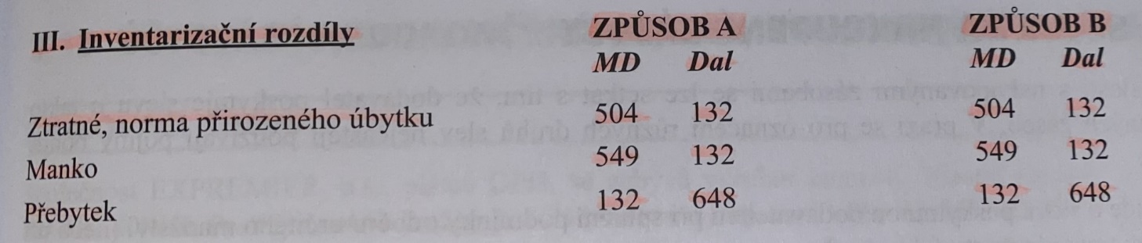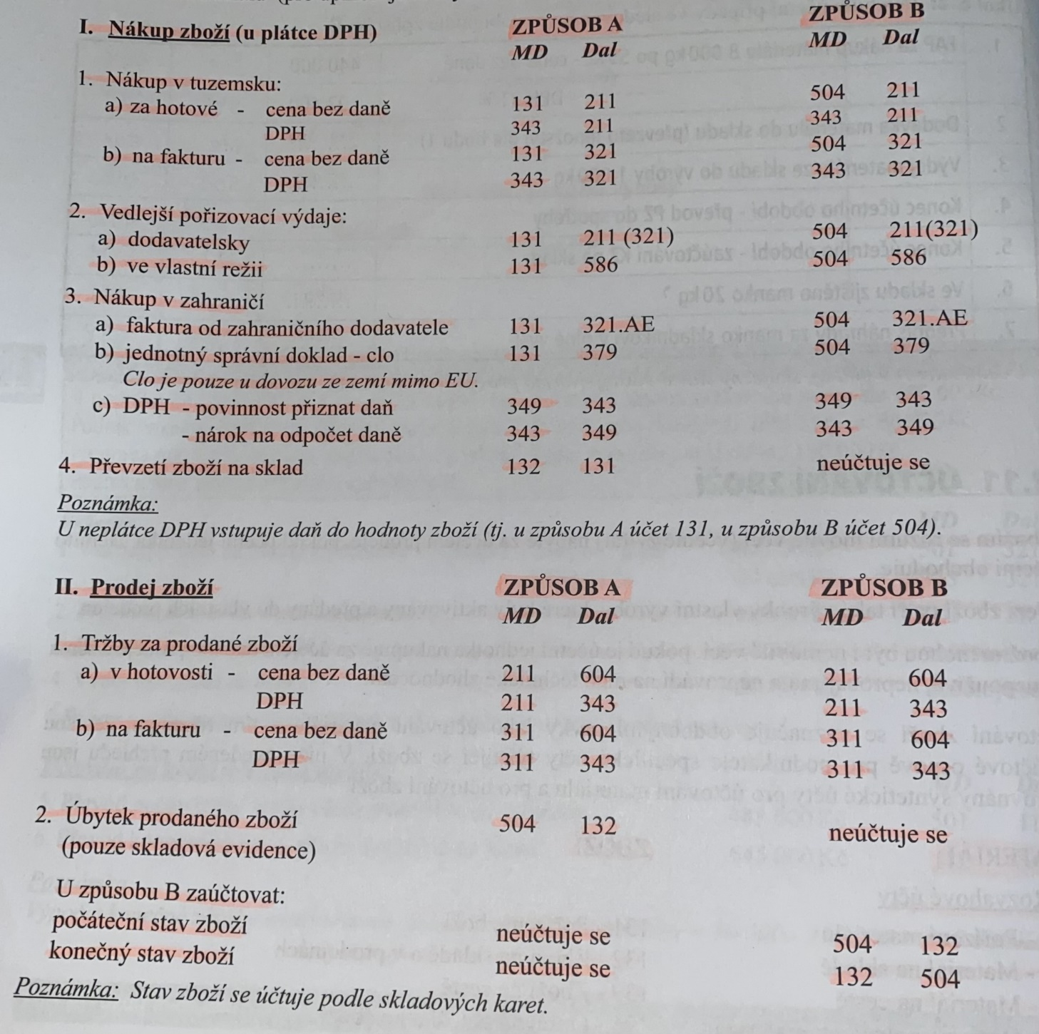**Účtování zboží**